Горькие последствия
Сахарный диабет – распространённое эндокринное заболевание, которое оказывает негативное влияние практически на все системы организма человека. Наиболее излюбленными органами – мишенями данного недуга являются сердце и сосуды, зрительный анализатор, мочевыделительная и нервная системы.
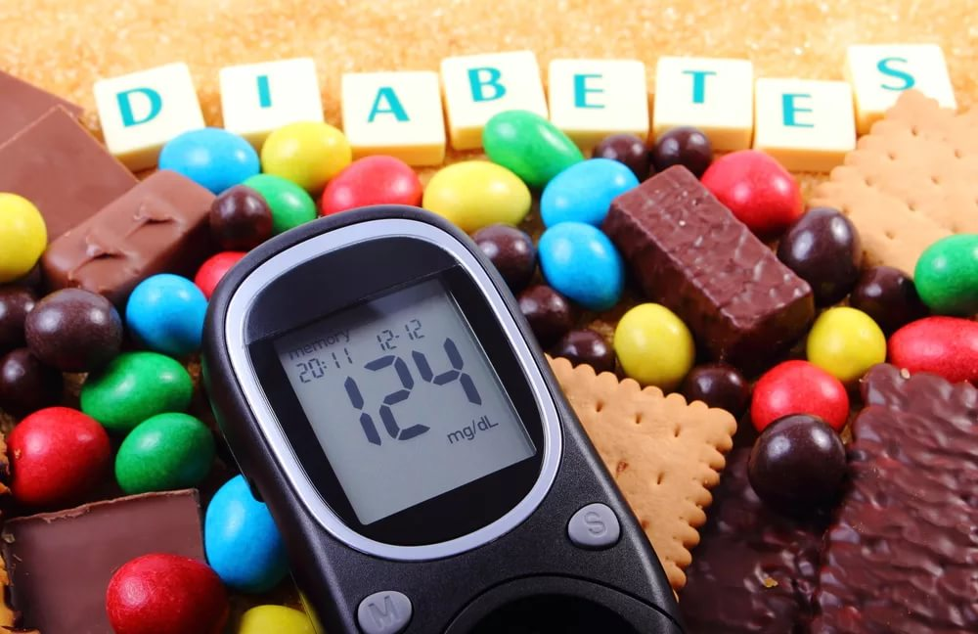
Сахарный диабет – это состояние постоянно повышенного уровня глюкозы в крови (гипергликемии), которое обусловлено воздействием генетических и средовых факторов, развивается в результате абсолютного или относительного дефицита инсулина. Диагноз сахарного диабета выставляется на основании результатов лабораторного исследования уровня гликемии в капиллярной крови утром натощак более 6,1ммоль/л (при уровне глюкозы в плазме более 7,0 ммоль/л).
За последнее время отмечается рост заболеваемости сахарным диабетом во всём мире.
Диабет 2 типа занимает 93,7% от общей распространённости заболевания.
Хронические осложнения сахарного диабета (ишемическая болезнь сердца, атеросклероз сосудов, ретинопатия, синдром диабетической стопы, нефропатия) представляют серьёзную угрозу для здоровья и жизни человека. Эти осложнения чреваты такими грозными заболеваниями как: инфаркт миокарда, мозговой инсульт, слепота, гангрена конечностей, почечная недостаточность и др.
Сахарным диабетом 1-го типа заболевают в детском и юношеском возрасте. Первыми клиническими проявлениями заболевания является: выраженная жажда, сухость во рту, учащённое мочеиспускание, потеря в весе.
Выраженность клинических симптомов сахарного диабета 1 типа быстро нарастает и без оказания медицинской помощи приводит пациента к тяжёлому состоянию – диабетической коме.
Сахарный диабет 2 типа развивается у взрослого населения после 40 лет
(в настоящее время встречаются и более молодые люди), развивается постепенно (в течение 10 лет). Основные симптомы сахарного диабета 2-го типа: жажда и обильное мочеиспускание (выражены незначительно), кожный зуд, зуд во влагалище, сонливость, раздражительность, ухудшение зрения, трофические язвы нижних конечностей. Факторами риска развития данного типа заболевания являются: генетическая предрасположенность, нарушение в питании, снижение физической активности, избыточная масса тела (более 80% больных с сахарным диабетом 2 типа имеют избыточную массу тела), наличие хронических стрессов, курение, чрезмерное употребление алкоголя.
После того как был поставлен диагноз «сахарный диабет» во избежание развития осложнений, пациентам необходимо проходить регулярное медицинское наблюдение у врача эндокринолога, принимать препараты снижающие содержание глюкозы в крови, проводить контроль глюкозы в крови, придерживаться низкокалорийной диеты.
Придерживаясь рекомендаций специалистов, возможна достойная жизнь и с диагнозом «сахарный диабет»
По утверждению специалистов, снижение уровня гликированного гемоглобина (показатель гликемии за последние 3 месяца) на 1 процент снижает риск ампутации на 43 процента, инфаркта миокарда – на 14 процентов.
Что необходимо предпринять пациенту для снижения уровня глюкозы в крови?
1. Следует ограничить просмотр телепередач и продолжительность работы за компьютером, на солнце желательно находиться в тёмных очках, носить головной убор с козырьком.
2. Больше времени проводить на свежем воздухе, избегать вирусных заболеваний, следить за здоровьем органов дыхания и зубов.
3 Рекомендовано избегать случайных порезов и ссадин нижних конечностей, ожогов, грибковых заболеваний кожи и ногтей, врастания ногтей, мозолей, кровоподтёков, не оставаться длительно на холоде, перейти на ношение ортопедической обуви, регулярно осматривать ступни и межпальцевые промежутки.
4. Не забывать и о низкокалорийной диете, физических нагрузках, ограничить употребление алкоголя, отказаться от курения, мучных и кондитерских изделий.

.

